**Pemrograman Framework**

Praktikum Modul 09



**Disusun Oleh:**

**Bayu Kevin Farindra_1204200035**

**PROGRAM STUDI SISTEM INFORMASI**

**FAKULTAS REKAYASA INDUSTRI**

**TELKOM UNIVERSITY SURABAYA**

**2023-2024**

1. Membuat dan Mendefinisikan Factory

Buat file Factory untuk tabel positions dengan command artisan sebagai berikut:



Definisikan value setiap kolom yang dimiliki tabel positions dengan bantuan faker untuk men-generate data dummy. Sesuaikan isi function definition() seperti kode program di bawah ini.

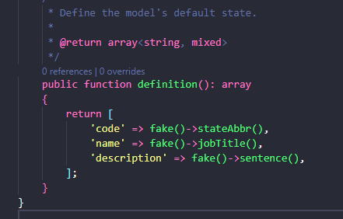

Buat file Factory untuk tabel employees dengan command artisan sebagai berikut:



Definisikan value setiap kolom yang dimiliki tabel employees dengan bantuan faker untuk men-generate data dummy. Sesuaikan isi function definition() seperti kode program di bawah ini.

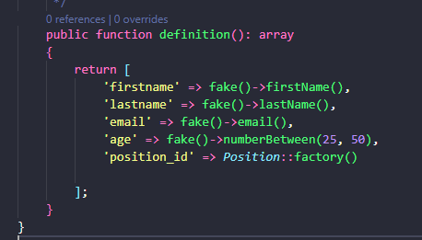

1. Menjalankan Factory via Seeder

Buat file PositionSeeder.php kemudian generate 5 data dummy untuk tabel positions dengan menuliskan kode program seperti di bawah ini.

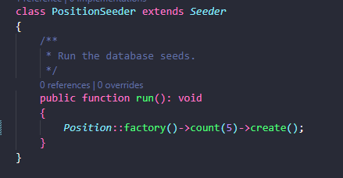

Buat file EmployeeSeeder.php kemudian generate 10 data dummy untuk tabel employees dengan menuliskan kode program seperti di bawah ini.

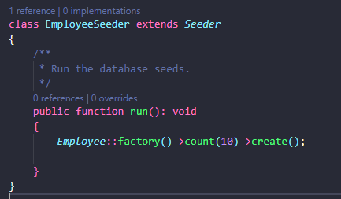

Jalankan seeder yang telah disesuaikan dengan command di bawah ini.



1. Meletakkan File pada Local Disk

Buka file routes/web.php kemudian buat Route baru dengan kode program seperti di bawah ini. Kemudian akses Route tersebut via Browser.

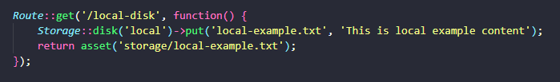

Jika berhasil akan terbuat file dengan nama local-example.txt di folder /storage/app pada project laravel anda.

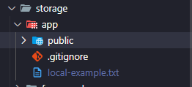

1. Meletakkan File pada Public Disk

Buat Symbolic Link yang menghubungkan antara direktori /storage/app/public dengan direktori /public/storage via command di bawah ini:



Buka file routes/web.php kemudian buat Route baru dengan kode program seperti di bawah ini. Kemudian akses Route tersebut via Browser.

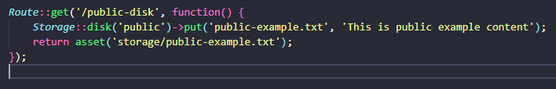

Jika berhasil akan terbuat file dengan nama public-example.txt di folder /storage/app/public pada project laravel anda.

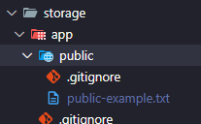

Anda dapat mengakses file yang sudah terbuat tersebut via brower dengan URL:

<http://localhost:8000/storage/public-example.txt>

URL di atas mengakses file melalui folder /public/storage yang memiliki “symbolic link” ke direktori /storage/app/public.

Ketika di klik muncul tampilan seperti ini

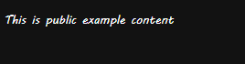

1. Menampilkan Isi File

Menampilkan isi file local dengan cara buat Route baru dengan kode program di bawah ini.

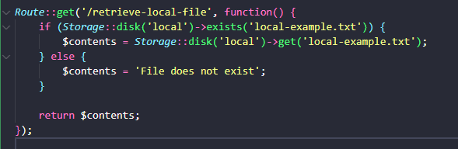

Menampilkan isi file public dengan cara buat Route baru dengan kode program di bawah ini.

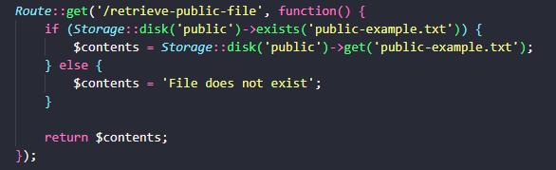

Akses route-route tersebut via browser lalu analisis apa yang ditampilkan pada browser.

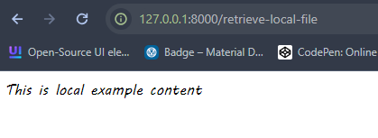

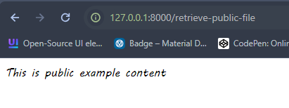

1. Mendownload File

Mendownload file local dengan cara buat Route baru dengan kode program di bawah ini.

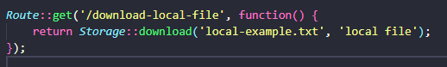

Mendownload file public dengan cara buat Route baru dengan kode program di bawah ini.

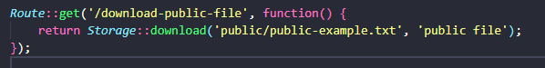

Akses route-route tersebut via browser lalu analisis apa yang ditampilkan pada browser.

Mendownload locak file dan public file

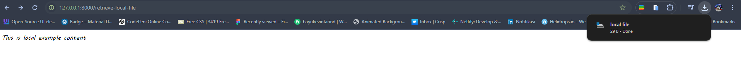

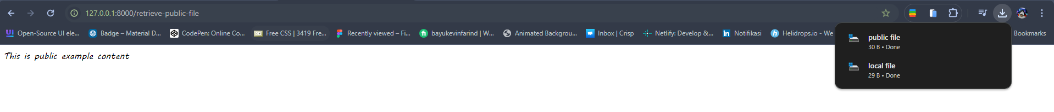

1. Menampilkan URL, Path dan Size dari File

Buat route baru dengan kode program di bawah ini.

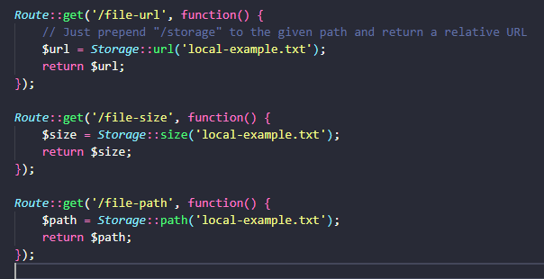

Akses route-route tersebut via browser lalu analisis apa yang ditampilkan pada browser

Saat mengakses /file-url akan menampilkan url dari file local-example.txt

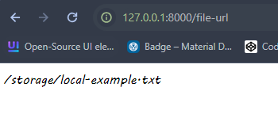

Saat mengakses /file-size akan menampilkan ukuran dari file local-example.txt

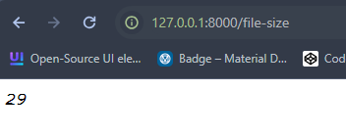

Saat mengakses /file-path akan menampilkan path atau tempat dari file local-example.txt

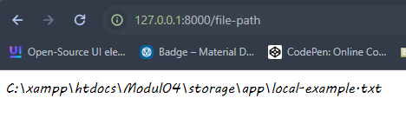

1. Menyimpan File via Form

Buat route baru dengan kode program di bawah ini.

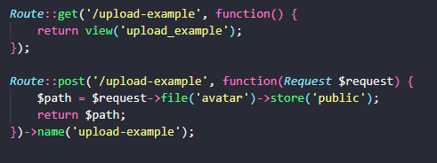

Buat file view dengan nama upload_example.blade.php. Tulis kode program seperti di bawah ini.

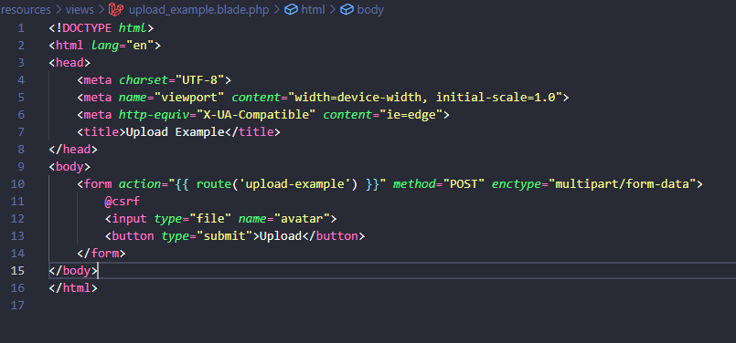

Akses URL /upload-example via browser, pilih salah satu file, lalu klik button Upload.

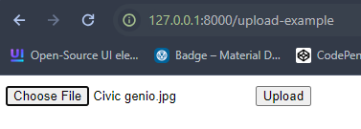

Jika berhasil maka file yang diupload akan tersimpan pada direktori /storage/app/public.

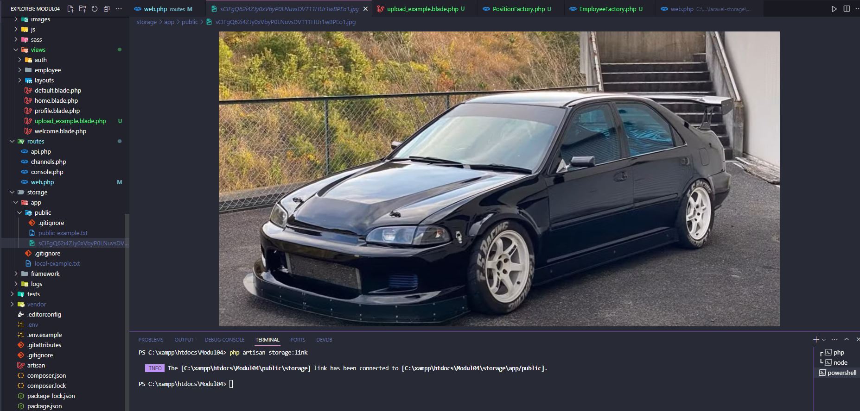

1. Menghapus File pada Storage

Buat route baru dengan kode program di bawah ini.

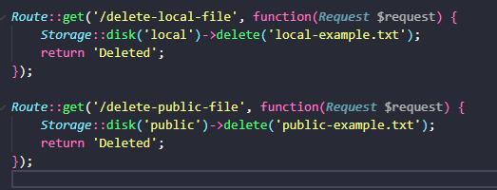

Akses route-route tersebut via browser lalu analisis apa yang terjadi.

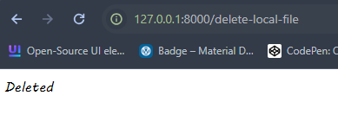

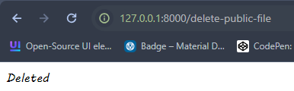

Jika berhasil maka file yang bersangkutan akan terhapus pada project laravel anda.

Localfile.txt dan public-file.txt hilang dalam storage

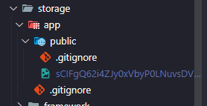

1. Menerapkan Fitur Upload pada Web Data Master Employee

Buat file migration baru untuk menambahkan kolom yang digunakan menyimpan data nama file original dan yang terenkripsi. Tulis command di bawah ini:



Buka file migration yang baru saja ter-generate. Tulis kode program di bawah ini untuk menambahkan 2 kolom baru dengan nama “original_filename” dan “encrypted_filename”.

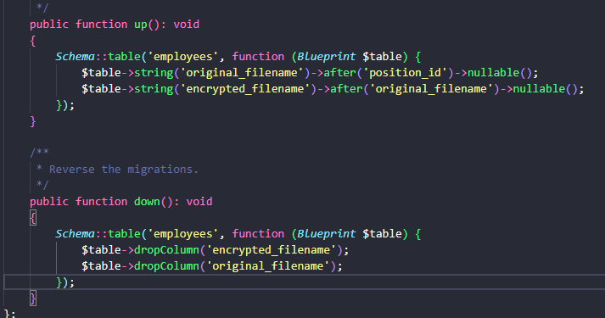

Jalankan “php artisan migrate” untuk meng-eksekusi file migration yang baru saja kita buat. Jika berhasil maka akan muncul 2 kolom baru pada tabel employees di database anda.

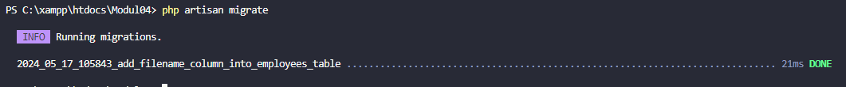

Buka file /views/employee/create.blade.php, sesuaikan fitur Form Create Employee dengan atribut enctype pada tag <form>.



Tambahkan kode program di bawah ini setelah bagian yang menampilkan pilihan “Position” pada form.

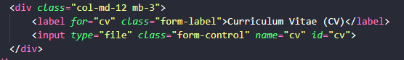

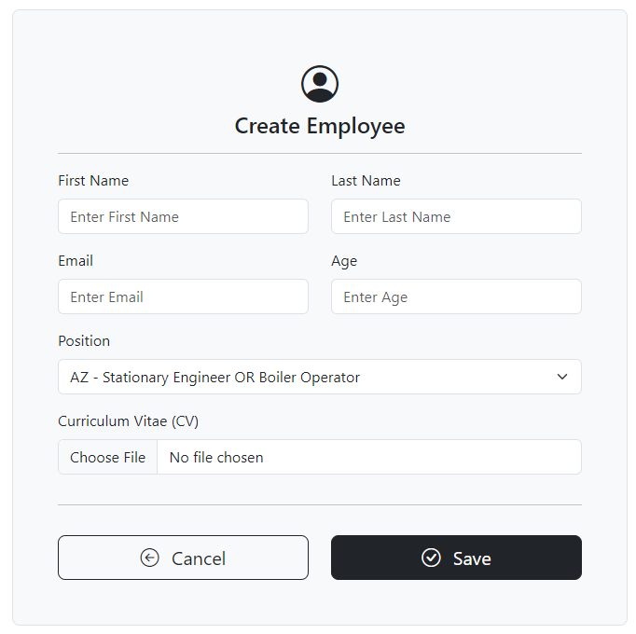

Buka file EmployeeController.php kemudian sesuaikan function store() seperti di bawah ini.

Top of Form

public function store(*Request* $request)

    {

        $messages = [

            'required' => ':Attribute harus diisi.',

            'email' => 'Isi :attribute dengan format yang benar',

            'numeric' => 'Isi :attribute dengan angka'

        ];

        $validator = *Validator*::make($request->all(), [

            'firstName' => 'required',

            'lastName' => 'required',

            'email' => 'required|email',

            'age' => 'required|numeric',

        ], $messages);

        if ($validator->fails()) {

            return redirect()->back()->withErrors($validator)->withInput();

        }

        // Get File

        $file = $request->file('cv');

        if ($file != null) {

            $originalFilename = $file->getClientOriginalName();

            $encryptedFilename = $file->hashName();

            // Store File

            $file->store('public/files');

        }

        // ELOQUENT

        $employee = New *Employee*;

        $employee->firstname = $request->firstName;

        $employee->lastname = $request->lastName;

        $employee->email = $request->email;

        $employee->age = $request->age;

        $employee->position_id = $request->position;

        if ($file != null) {

            $employee->original_filename = $originalFilename;

            $employee->encrypted_filename = $encryptedFilename;

        }

        $employee->save();

        return redirect()->route('employees.index');

    }

Jalankan fitur Form Create Employee via browser, jika berhasil maka data employee akan masuk ke database dan file CV akan tersimpan di direktori /storage/app/public/files pada project laravel anda.



Buat route baru pada file /routes/web/php dengan menambahkan kode program seperti di bawah ini untuk operasi download file.



Buka file /views/employee/show.blade.php, sesuaikan kode program seperti di bawah ini.

@extends('layouts.app')

@section('content')

    <div *class*="container-sm my-5">

        <div *class*="row justify-content-center">

            <div *class*="p-5 bg-light rounded-3 col-xl-4 border">

                <div *class*="mb-3 text-center">

                    <i *class*="bi-person-circle fs-1"></i>

                    <h4>Detail Employee</h4>

                </div>

                <hr>

                <div *class*="row">

                    <div *class*="col-md-4 mb-3">

                        <label *for*="firstName" *class*="form-label">First Name</label>

                        <h5>{{ $employee->firstname }}</h5>

                    </div>

                    <div *class*="col-md-4 mb-3">

                        <label *for*="lastName" *class*="form-label">Last Name</label>

                        <h5>{{ $employee->lastname }}</h5>

                    </div>

                    <div *class*="col-md-4 mb-3">

                        <label *for*="age" *class*="form-label">Age</label>

                        <h5>{{ $employee->age }}</h5>

                    </div>

                    <div *class*="col-md-12 mb-3">

                        <label *for*="email" *class*="form-label">Email</label>

                        <h5>{{ $employee->email }}</h5>

                    </div>

                    <div *class*="col-md-12 mb-3">

                        <label *for*="age" *class*="form-label">Position</label>

                        <h5>{{ $employee->position->name }}</h5>

                    </div>

                    <div *class*="col-md-12 mb-3">

                        <label *for*="age" *class*="form-label">Curriculum Vitae (CV)</label>

                        @if ($employee->original_filename)

                            <h5>{{ $employee->original_filename }}</h5>

                            <a *href*="{{ route('employees.downloadFile', ['employeeId' => $employee->id]) }}" *class*="btn btn-primary btn-sm mt-2">

                                <i *class*="bi bi-download me-1"></i> Download CV

                            </a>

                        @else

                            <h5>None</h5>

                        @endif

                    </div>

                </div>

                <hr>

                <div *class*="row">

                    <div *class*="col-md-12 d-grid">

                        <a *href*="{{ route('employees.index') }}" *class*="btn btn-outline-dark btn-lg mt-3"><i *class*="bi-arrow-left-circle me-2"></i> Back</a>

                    </div>

                </div>

            </div>

        </div>

    </div>

@endsection

Buka file EmployeeController.php lalu tambahkan function downloadFile() seperti di bawah ini.

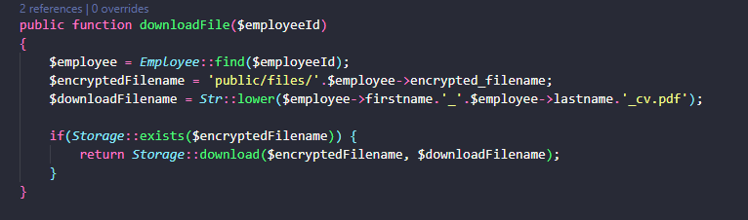

Jika berhasil maka ketika anda mengakses halaman employee detail, maka akan tampilkan button “download” CV dari employee. Dan CV employee dapat di-download dengan melakukan klik pada button tersebut.

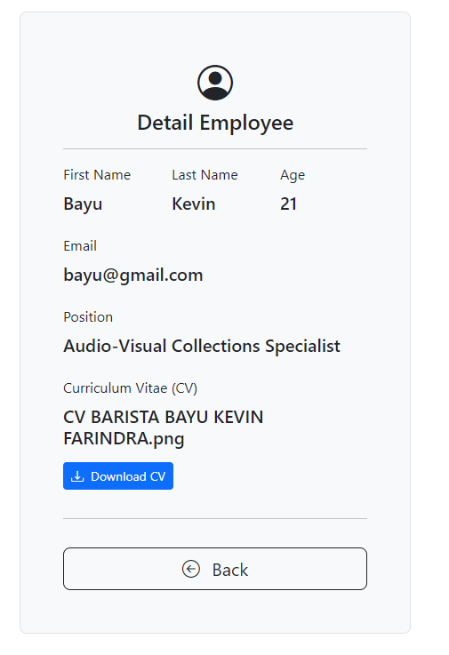

LATIHAN